# 教师助手安装与登录操作手册

1、**安装操作**  
1.1点击网址https://ap20.ytwljy.com/#/dashboard，进入页面后点击【下载页】按钮进入下载页面。  
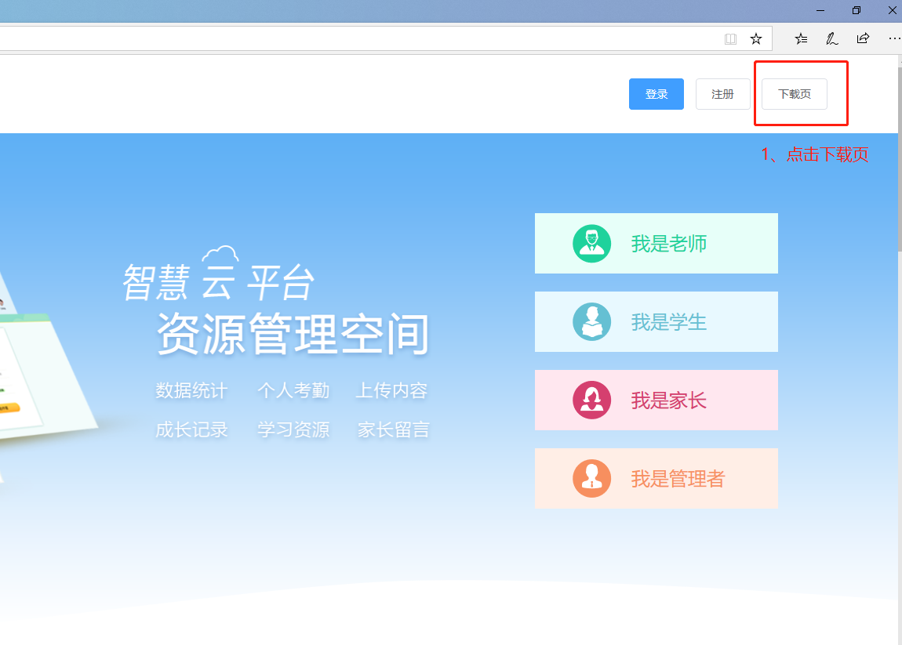  
1.2进入下载页面后选择【教师助手】进行下载，下载方式为两种：①使用安卓手机使用扫一扫功能，扫描二维码进行下载安装②可以点击下载，将安装包下载到电脑，再拷贝到安卓手机中进行安装。  
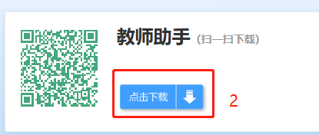

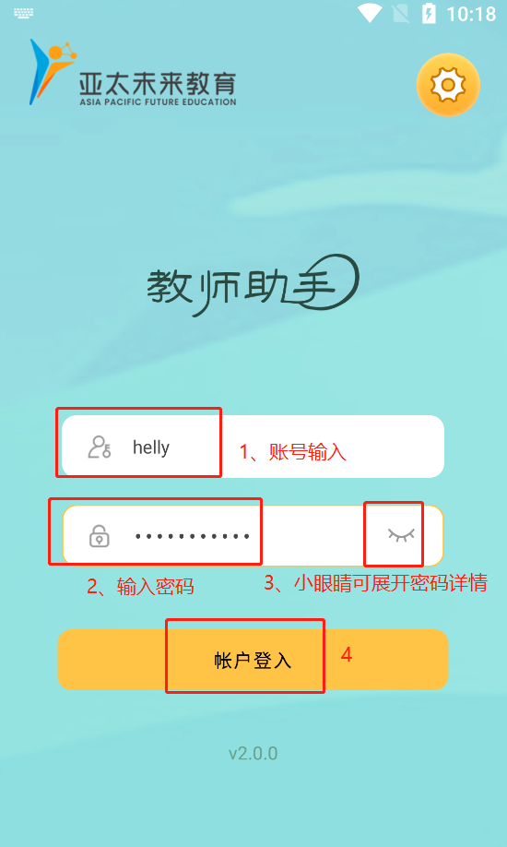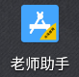1.3下载并安装完成后，找到命名为【老师助手】的APP，安卓手机点击即可进入登录页面。  
  
2、**登录操作**  
2.1进入登录页面后，①依次输入账号、密码（过程中注意大小写切换）；②小眼睛：点击一下小眼睛即可显示密码，便于检查密码是否输入正确；③完成以上操作即可点击【账户登入】按钮进入主界面。

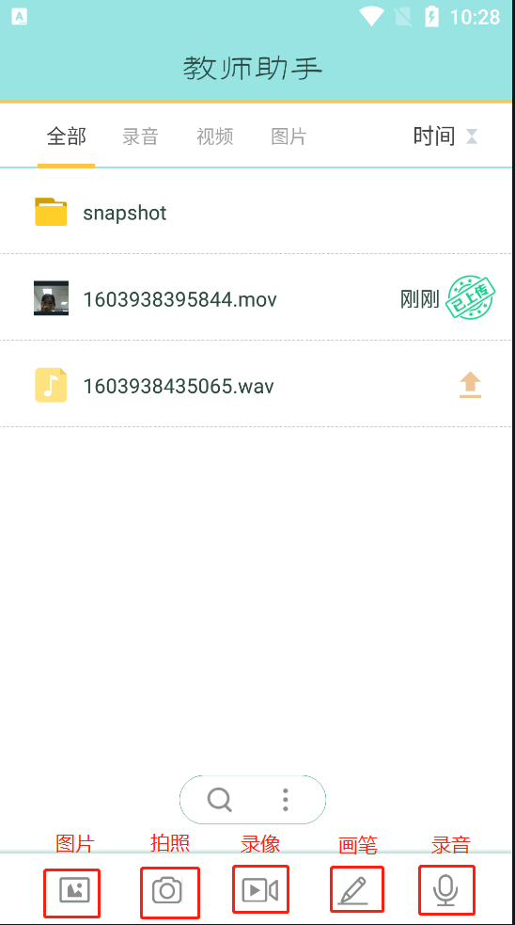2.2界面认识：可通过本地图片、拍照、录制视频、画板、录制音频这5种途径来完成资源制作。制作完成的资源可以按照资源分类进行查看。

2.2.1黄色箭头按钮是上传资源库的功能；上传成功后黄色箭头会变成绿色的已上传。

1. **登出操作**

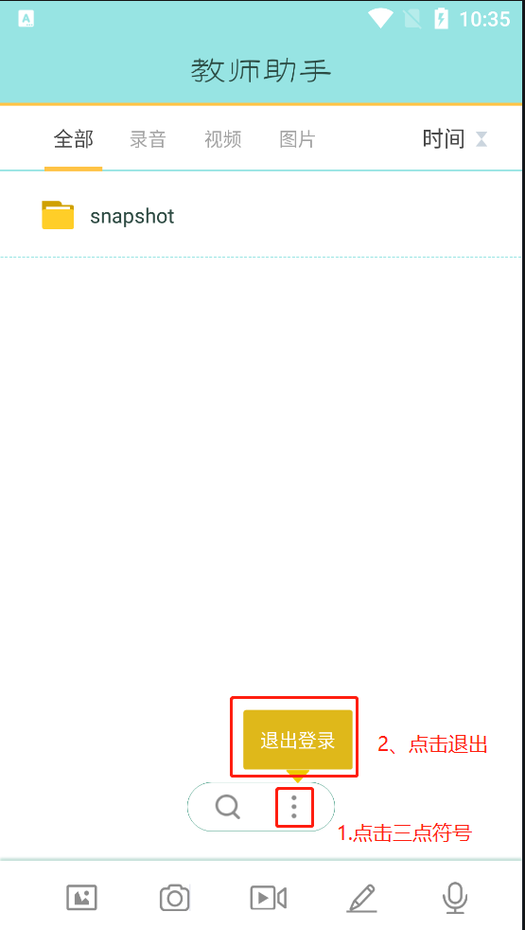使用完教师助手，需要关闭教师助手，首先在下方点击三个点，再点击【退出登录】按钮即可关闭教师助手。